
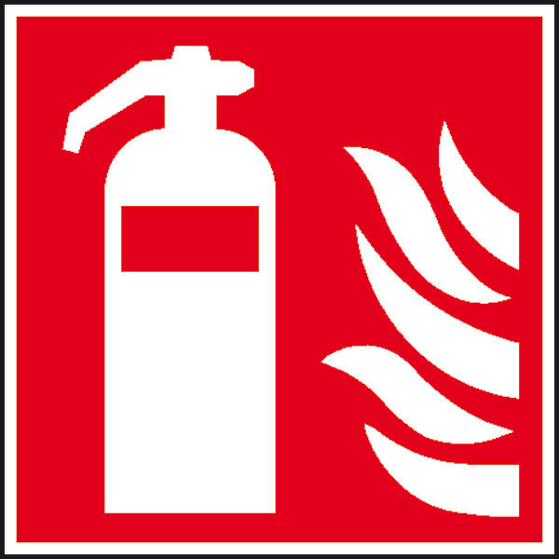

2. Gefahren für Mensch und Umwelt
3. Schutzmaßnahmen und Verhaltensregeln
4. Verhalten bei Störungen und im Gefahrfall
Notruf:
5. Verhalten bei Unfällen – Erste Hilfe
Notruf:
Datum:
Unterschrift:
1. Anwendungsbereich
Firma:BetriebsanweisungNummer: 12.00
Namen der Firma hier einsetzen
6. Instandhaltung, Entsorgung
3D Drucker Typ Evo-lizer A4 / V2
Hier Aufstellungsort eintragen
- Gefahr eines elektrischen Schlags: Vor Öffnen des Elektronikgehäuses Drucker ausschalten und Netzteil trennen. Danach eine Minute warten bevor Abdeckung entfernt wird.
- Verbrennungsgefahr Die beheizte Düse des Druckkopfs kann Temperaturen bis zu 300°C, der beheizte Drucktisch Temperaturen bis zu 120°C erreichen. Extrudiertes Filament kann bei Hautkontakt anhaften und Verbrennungen auslösen.
- Brandgefahr: Brennbare Gegenstände nicht in Kontakt mit beheizten Druckerkomponenten bringen. Dies gilt insbesondere für beispielweise Azeton, Alkohol oder andere Chemikalien. Weiterhin besteht Brandgefahr durch beschädigte oder unter Zug stehende Kabel.
- Quetschgefahr: Während des Betriebs Finger / Haare nicht in die Nähe der bewegten Druckerkomponenten (Riemen, Rollen oder Zahnräder) bringen, da Quetschgefahr besteht.
- Stolperstellen durch Kabel: Bitte Kabelführung an Arbeitsplatz und Boden beachten.
- Gebrauchsanweisung beachten
- Bei Betrieb nicht in die Baukammer greifen
- 3D Drucker nur mit den dafür vorgesehenen bzw. freigegebenen Filamenten betreiben.
- Leitungen und Kabel nicht quetschen und außerhalb des Verkehrsweges verlegen
- Drucker dauerhaft nur mit geschlossener Einhausungstür betreiben
- Gerät darf nicht mit Wasser in Berührung kommen. Reinigung in ausgeschaltetem Betriebszustand per Hand oder Industriestaubsauger (Filamentreste in Druckkammer).
- Gerät nur mit vorgesehener Einhausung betreiben
- Oberfläche der Druckerplatte (falls warm) nicht mit bloßen Händen anfassen
- Tragen von Handschuhen beim mechanischen Entfernen der Bauteile von der Bauplattform
- Arbeitsplatz (insbesondere Nachbearbeitungsplatz) sauber halten
- Wartungsinterwalle gemäß Gebrauchsanweisung einhalten (Quick check alle 2 bis 4 Wochen)
- Druckbett regelmäßig (alle 400 Betriebsstunden) kalibrieren.
- Betriebsspannung nach Geräteangabe beachten
- Bei Störungen oder Beschädigungen 3D Drucker ausschalten, Netzstecker ziehen und Vorgesetzten informieren
- Schäden und Störungen nur in Rücksprache mit Verantwortlichen beseitigen lassen
- Im Brandfall die Löschmaßnahmen den Umgebungsbedingungen anpassen.

- 3D Drucker ausschalten
- Ersthelfer hinzuziehen
- Verletzte betreuen
- Vorgesetzten informieren
- Messeinrichtung vor jedem Betrieb justieren
- Staubfilter bei Bedarf reinigen
- Kalibrierplatte mit Mikrofasertuch leicht reinigen
- Netzteil regelmäßig nach DGUV-Vorschrift 3 prüfen lassen
- Gerat jedes Jahr durch den Hersteller warten lassen

